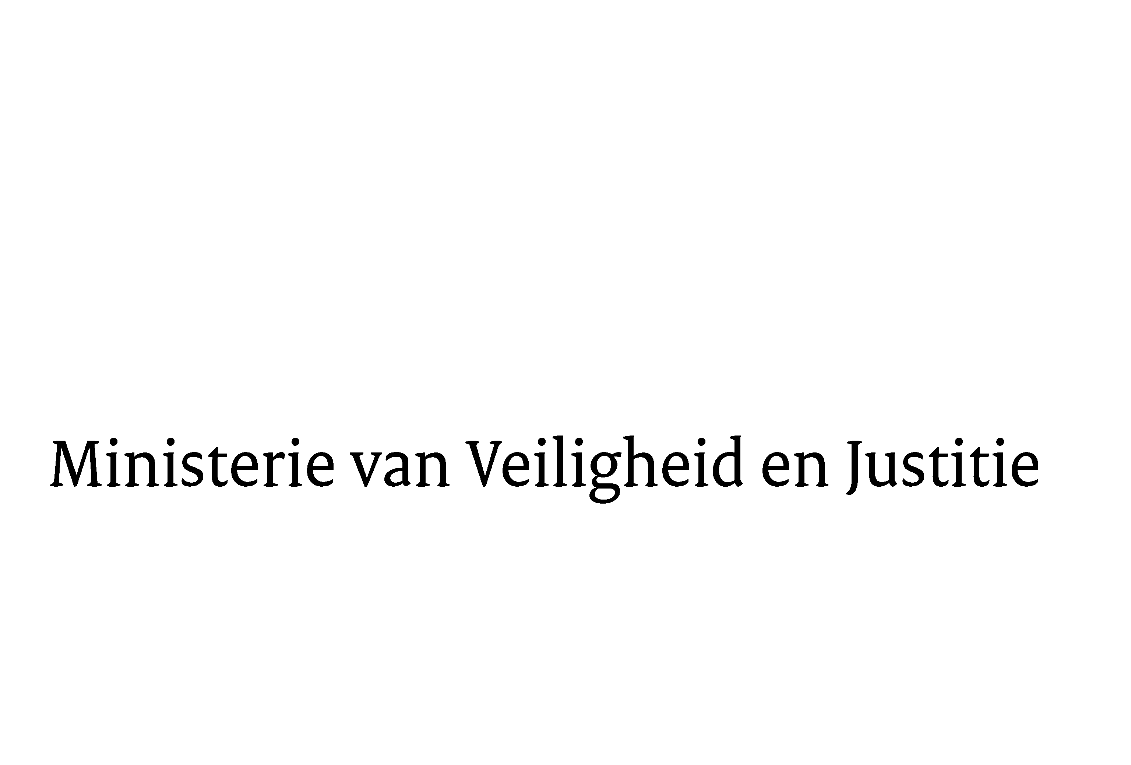
> Retouradres Postbus 20301 2500 EH Den Haag
Aan de Voorzitter van de Tweede Kamer
der Staten-Generaal
Postbus 20018
2500 EA DEN HAAG

Datum | 6 Juni 2012
Onderwerp | Voorstel van wet tot partiële wijziging van het Wetboek van Strafrecht en enkele andere wetten in verband met de aanpassing van het materieel strafrecht aan recente ontwikkelingen (33 185)

Directie Wetgeving
Sector straf- en sanctierecht

Schedeldoekshaven 100
2511 EX Den Haag
Postbus 20301
2500 EH Den Haag
www.rijksoverheid.nl/venj

Ons kenmerk
261760

Bij beantwoording de datum en ons kenmerk vermelden. Wilt u slechts één zaak in uw brief behandelen.

Hierbij bied ik u de nota naar aanleiding van het verslag alsmede een nota van wijziging inzake het bovenvermelde voorstel aan.
De Minister van Veiligheid en Justitie,
I.W. Opstelten

